透明度测定仪

产品说明：
腾瑞智科提供的透明度测定仪是符合GB/T 1721标准设计。适用于清漆、清油、漆料及稀释剂外
观和透明度的测定。
仪器采用人性化设计、使用方便，而且量化液体透明度的等级。

等级 | 有色(%) | 无色(%)
透明 | 86-100 | 70-100
微浊 | 63-85 | 31-69
浑浊 | 小于 60 | 小于 30
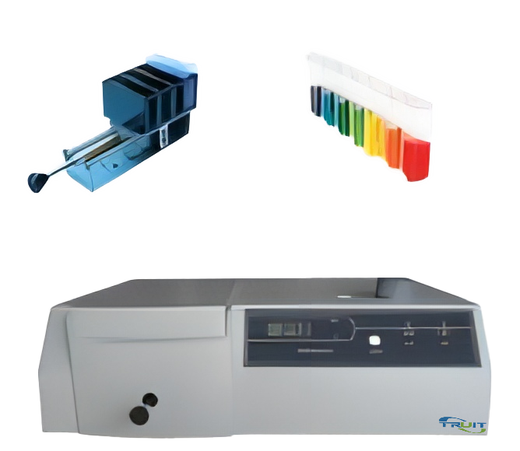
产品参数：

输入电压 | 220V AC 50Hz
波长范围 | 340-1000 nm
透射比范围 | 0-125%
透射比精度 | ±1%
透射重复性 | 0.5%
外形尺寸 | 450mm×350mm×150 mm
装运重量 | 10 kg

订购信息： TR 1306--透明度测定仪

